F6.1.1
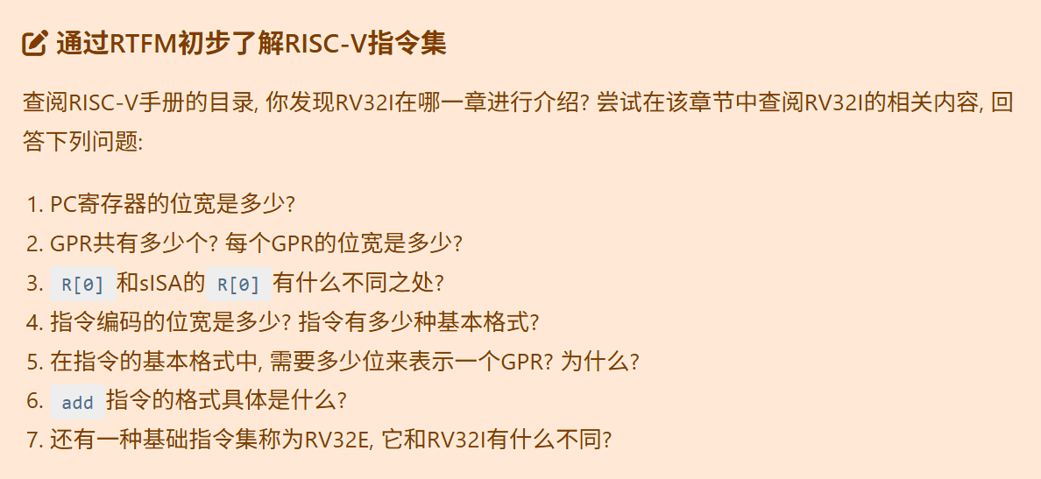
RV32I位于 第 2 章
1. PC寄存器的位宽是多少?
32位。RV32I 中的“32”代表基础整数系统的字符串和数据位宽均为 32 位，因此程序计数器（PC）的位宽也是 32 位。
2. GPR（通用寄存器）共有多少个? 每个GPR的位宽是多少?
数量： 共有 32 个 通用寄存器
位宽： 32 位。
3. R[0]和sISA的R[0]有什么不同之处?
RISC-V 的 R[0]： 它的值恒为 0。任何尝试写入的操作都会被硬件直接丢弃，读取它时永远返回 0。它常被用作快速获取常数 0 或放弃指令执行结果的占位符。
sISA的R[0]： 通常是一个普通的、可读可写的通用寄存器，其内部数值可以被指令改变（在此前的简化 sCPU 设计中它并不恒为 0）。
4. 指令编码的位宽是多少? 指令有多少种基本格式?
指令编码位宽： 标准的 RV32I 基础指令编码位宽为 32 位。
基本格式数量： 共有 4 种 核心基本格式（加上立即数变体共 6 种）：
R-type（寄存器-寄存器操作）
I-type（短立即数和 Load 操作）
S-type（Store 操作）
U-type（长立即数操作）
(注：基于 S-type 和 U-type 延伸出的变体分别为 B-type 条件分支 和 J-type 无条件跳转)
5. 在指令的基本格式中, 需要多少位来表示一个GPR? 为什么?
位数： 5 位（Bits）。
原因： 因为 RV32I 共有 32 个通用寄存器，而 $2^5 = 32$，所以正好需要 5 个二进制位（例如指令编码中的 rs1、rs2、rd 字段均占 5 位）来精确唯一地寻址其中任意一个寄存器。
6. add 指令的格式具体是什么?
add 指令属于 R-type 格式，用于寄存器与寄存器之间的加法，其具体 32 位编码格式划分如下：
- funct7 (31:25): 0000000 (7位)
- rs2 (24:20): 第二源寄存器索引(5位)
- rs1 (19:15): 第一源寄存器索引(5位)
- funct3 (14:12): 000 (3位)
- rd (11:7): 目标寄存器索引 (5位)
- opcode (6:0): 0110011 (7位，代表OP类型的基本操作码)
7. 还有一种基础指令集称为RV32E, 它和RV32I有什么不同?
根据手册第 3 章的描述，RV32E 是专为资源极度受限的嵌入式系统（Embedded）设计的，它与 RV32I 的主要区别在于：
- 寄存器数量减半： RV32E 只有 16 个 通用寄存器（$x0$ 至 $x15$），而 RV32I 有 32 个。
- 指令中寄存器字段变化： 在指令编码格式中，由于寄存器只有 16 个，高位字段被保留或用于其他扩展，但其基础编码与 RV32I 保持兼容。
- 设计目的： 减少了一半的寄存器，可以显著大幅降低芯片上寄存器堆（Register File）所占用的硅片面积和功耗。

F6.2.1
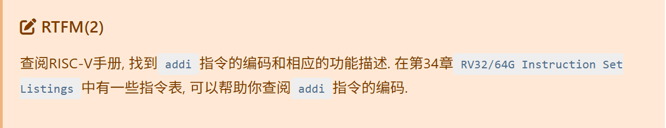
32~20(13bits) | 19~15(5bits) | 14~12(3bits) | 11~7(5bits) | 6~0(7bits)
imm[11:0] | rs1 | funct3 | rd | opcode
12位符号扩展立即数 | 源寄存器1索引 | 000 | 目标寄存器索引 | 0010011
- 编码
- opcode (6:0): 固定为 0010011（在手册中对应的基本操作码为 OP-IMM，即寄存器-立即数操作）。
- funct3 (14:12): 固定为 000，用来在 OP-IMM 类别中唯一标识加法操作。
- imm[11:0]: 12 位的立即数，在硬件执行时会被符号扩展（Sign-extended）为 32 位（或在 RV64I 中扩展为 64 位）。
- 功能描述:
- 核心操作： addi 将 12 位的立即数进行符号扩展，然后加到通用寄存器 rs1 的值上，最后将计算结果写入目标寄存器 rd 中。
- 数学表达式：
$$R[rd] = R[rs1] + sign_extend(imm)$$

- 溢出处理： RISC-V 架构的整数算术指令忽略算术溢出（Arithmetic Overflow）。这意味着结果只会简单地按位截断（在 RV32I 中截断为 32 位），而不会触发硬件异常或陷阱（Trap）。
- 伪指令 NOP： 手册中特别提到，RISC-V 的 NOP（空操作）指令在底层就是通过 addi x0, x0, 0 来实现的。因为写入 x0（恒为 0 寄存器）的值会被直接丢弃，且不改变任何处理器状态。

F6.2.2
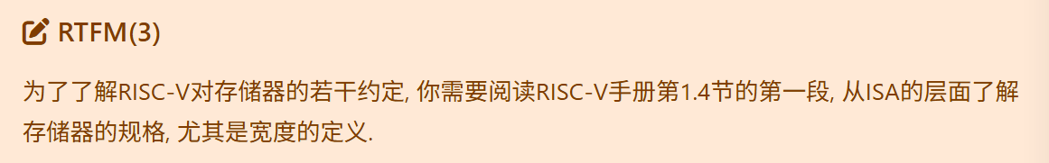
- 字节寻址（Byte-addressable）： 所有的内存访问都共享一个统一的地址空间。由于是按字节寻址，这意味着存储器的基本寻址单位是 1 字节（8 位）。
- 空间大小： 整个空间的大小为$2^{XILEN}$字节。在接下来的 RV32I 实践中，由于 XLEN= 32，地址空间总共有 $2^{32}$ 字节（即 4 GB）。
- 数据宽度术语（Width）：
- Byte（字节）： 8 位（1 字节）
- Halfword（半字）： 16 位（2 字节）
- Word（字）： 32 位（4 字节）
- Doubleword（双字）： 64 位（8 字节）
- Quadword（四字）： 128 位（16 字节）

F6.2.3
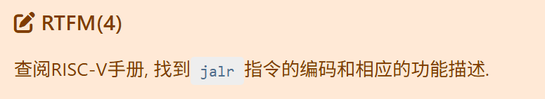
31~20(12 bits) | 19~15(5bits) | 14~12(3bits) | 11~7(5bits) | 6~0(7bits)
imm[11:0] | rs1 | funct3 | rd | opcode
12位有符号立即数偏移量 | 源寄存器 1 索引 | 000 | 目标寄存器索引 | 1100111
- 功能描述 (Functional Description)：jalr 指令主要用于支持寄存器间接跳转，常用于函数返回、间接函数调用以及长距离跳转。硬件在执行该指令时，会同时进行以下操作：
- 计算并对齐目标地址： 将通用寄存器 rs1 中的值与符号扩展后的 12 位立即数 imm 相加。随后，硬件会强制将相加结果的最低有效位（Least-Significant Bit, LSB）清零（设为 0）。
- 更新 PC 寄存器： 把上述经过最低位清零后的最终地址赋予程序计数器 PC，使处理器在下一个时钟周期跳转到目标地址执行。
- 保存返回地址（链接）： 将当前 jalr 指令后面那条指令的绝对地址（即当前 PC + 4）写入到目标寄存器 rd 中。如果不需要保存返回地址，汇编中通常将 rd 设为 x0，写入 x0 的数据会被硬件直接丢弃。
- 核心公式表达：
$$rd = PC + 4$$
$$PC = (R_(rs1) + sign_extend(imm)) \& \sim 1$$

